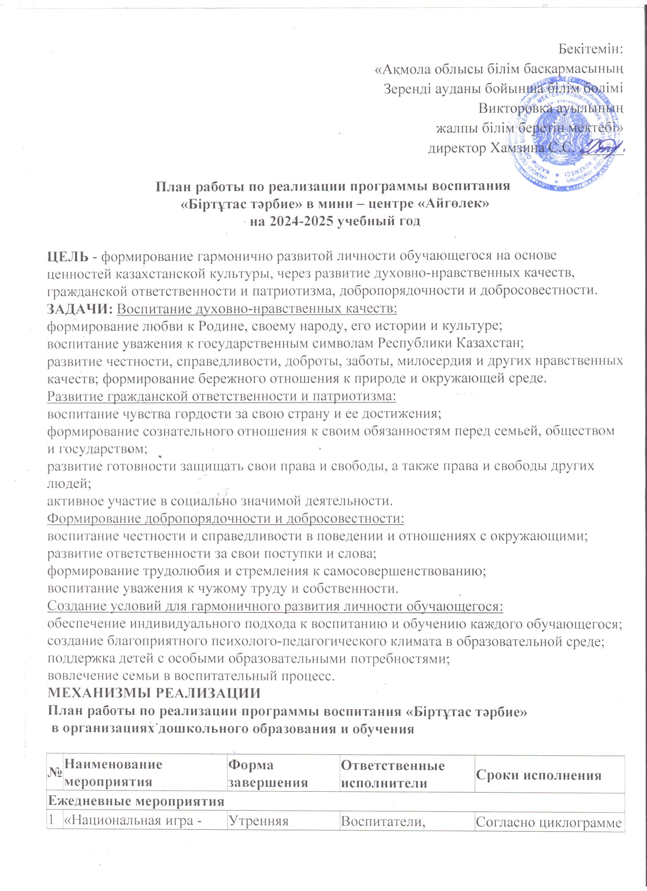

|  |  |  |  |  |  |  |  |
| --- | --- | --- | --- | --- | --- | --- | --- |
| **Ежедневные мероприятия** | | | | | | | |
| 1 | «Национальная игра - сокровище нации» - проведение национальных игр с детьми дошкольного возраста | Утренняя гимнастика, организованная деятельность, свободная деятельность, прогулки, досуг | | Воспитатели, методист дошкольной организации | | Согласно циклограмме воспитательно-образовательного процесса | |
| 2 | «Өнегелі 15 минут» - формирование навыков свободного общения взрослых с детьми | Беседа тема на усмотрение педагогов дошкольной организации | | Воспитатели, методист дошкольной организации, родители | | Ежедневно | |
| 3 | «Экономное потребление воды, пищи, энергии» - формирование бережного отношения к потреблению природных ресурсов | Беседы, игровая, познавательная, экспериментальная деятельность детей  дошкольного возраста, просмотр познавательных видеороликов, мультфильмов.  Памятки, консультации, инструкции, листовки для родителей | | Педагоги дошкольной организации, родители | | Ежедневно            В течение учебного года | |
| 4 | «Кюй» - формирование интереса у детей к слушанию музыки, восприятие музыки эмоциональным настроением, понимание, уважение, повышение интереса к национальной культуре, формирование творческих навыков | Организованная, творческая, самостоятельная деятельность детей дошкольного возраста, сушание музыкальных произведений во время сна, релаксация. | | Музыкальный руководитель, воспитатели дошкольной организации | | Согласно циклограмме воспитательно-образовательного процесса | |
| **Еженедельные мероприятия** | | | | | | | |
| 1 | «Менің Қазақстаным» - исполнение гимна Республики Казахстан  (понедельник и на утренниках посвященных государственным праздникам | Каждый понедельник, утренники | | Воспитатели, музыкальный руководитель, методист дошкольной организации | | Согласно циклограмме воспитательно-образовательного процесса | |
| 2 | «Цитаты недели» - размещение цитат на информационных стендах | Размещение цитат на  информационных стендах, в коридоре здания каждый понедельник | | методист  дошкольной организации | | В течение года | |
| 3 | «Правила безопасности» - изучение правил дорожного движения, безопасности жизнедеятельности в быту и общественных местах, на природе, безопасного поведения при ЧС | Организованная деятельность, прогулки. Дидактические, сюжетно-ролевые игры, беседы, чтение художественной литературы | | Педагоги, методист дошкольной организации, | | Согласно циклограмме воспитательно-образовательного процесса | |
| **ЦИТАТЫ НЕДЕЛИ**  **Сентябрь**  **Трудолюбие и профессионализм**  Цитата недели:  Білім – қымбат қазына, қанағат тұтпа азына (Мұзафар Әлімбаев)  Цитата недели:   Жанұям – қорғаным, ата-анам – тірегім!  Цитата недели: Ақырын жүріп анық бас, еңбегің кетпес далаға! /Абай/  Цитата недели:    Еңбек — жай ғана қызмет емес, адам болмысының айнасы. /Абай/ | | | | | | | |
| **Сентябрь – месяц трудолюбия и профессионализма** | | | | | | | |
| 1 | 1 сентября - День знаний  «Детский сад - уютный дом» | Экскурсия по детскому саду | | Методист,педагоги дошкольной организации | | 1 неделя | |
| 2 | «Тілім - менің тірегім» | Конкурс чтецов | | Воспитатели, педагог казахского языка дошкольной организации | | 1 неделя | |
| 3 | Детская библиотека в рамках проекта – «Книга - мое сокровище» | Проектная деятельность | | Педагоги,  методист дошкольной организации | | 2 неделя | |
| 4 | Проект «SMART BALA» | Детская деятельность по конструированию: конструкторы, модули, лего, робототехника. | | Педагоги дошкольной организации | | 3 неделя | |
| 5 | Игры «Теңге алу», «Найди различия», «Банкомат», «Учимся тратить деньги», «Кошелек», «Магазин» - формирование элементарных знаний по финансовой грамотности (обследование, изучение предметов, визуальное измерение объема их формы, развитие зрительного мышления, запоминания, воображения, мелкой моторики рук) | Дидактические, национальные, сюжетно-ролевые игры | | Воспитатели дошкольной организаций | | 3 неделя | |
| 6 | «Национальная игра – сокровище нации» Бестемше: «Дарабоз» (среди воспитанников) «Семья, выходи на соревнования» (среди родителей) | Национальные игры | | Воспитатели, педагог казахского языка, методист дошкольной организации | | 4 неделя | |
| 7 | Правила безопасности. Соблюдение правил безопасности на дороге. Знание дорожных знаков (проезжая часть, пешеходный переход, тротуар), переход дороги в соответствии со знаками светофора. Соблюдение элементарных правил дорожного движения, правил движения пешеходов. Знакомство с дорожными знаками «Дети», «Трамвайная остановка», «Автобусная остановка» и др. | Дидактические, сюжетно-ролевые игры | | Воспитатели дошкольных организаций | | Постоянно | |
| **ЦИТАТЫ НЕДЕЛИ**    **Октябрь**  **Независимость и патриотизм**  Цитата недели:  Ел-жұртымның бақыты аталатын,                             Сөнбесін мәңгі сенің, Отан, атың!  Цитата недели: Туған жердей жер болмас, туған елдей ел болмас!  Цитата недели: Отанды сүю – отбасынан басталады!  Цитата недели:   Отаным – алтын бесігім! | | | | | | | |
| **Октябрь – месяц независимости и патриотизма** | | | | | | | |
| 1 | Экологический проект «Эколята- защитники природы» | Познавательная, экспериментальная деятельность | | Педагоги дошкольной организации | | Согласно циклограмме воспитательно-образовательного процесса | |
| 2 | Мероприятия посвященные празднованию «Дня уважения и почетания пожилого человека» | Встречи, беседы, утренники | | Педагоги дошкольных организаций | | 1 неделя | |
| 3 | «Национальная игра – сокровище нации» Бестемше: «Мы - вместе сильны» (среди педагогов дошкольной организации) | Игра-соревнование | | Педагоги дошкольных организаций | | 2 неделя | |
| 4 | «Я горжусь своей Родиной!» | Утренник | | Педагог казахского языка, музыкальный руководитель дошкольной организации, педагоги дошкольных организаций | | 3 неделя | |
| 5 | «Здравствуй, золотая осень!» | Утренники | | Педагог казахского языка, музыкальный руководитель дошкольной организации, педагоги дошкольных организаций | | 4 неделя | |
| **ЦИТАТЫ НЕДЕЛИ**    **Ноябрь**  **Справедливость и ответственность**  Цитата недели:  Әділдік пен жауапкершілік – біртұтас ұғым!  Цитата недели:  Тура биде туған жоқ!  Цитата недели:  Жауапкершілік – адамгершілік қасиеттің көрінісі  Цитата недели:  Әділетте берік болсаң аяғың таймайды! | | | | | | | |
| **Ноябрь – месяц справедливости и ответственности** | | | | | | | |
| 1 | «Волшебные машины» | Сюжетно-ролевые игры, игры-драматизации | | Воспитатели дошкольной организации | | 1 неделя | |
| 2 | Акция «Одно доброе дело для нашего мини-центра» | Ремонт игрушек, книг и т.д. | | Педагоги дошкольгой организации | | 2 неделя | |
| 3 | «Площадка честности» | Просмотр мультфильма, беседы, дидактические игры | | Воспитатели дошкольной организации, психолог. | | 3 неделя | |
| 4 | В рамках проекта «Қамқор» создание кормушек и скворечников для птиц. | Изготовление скворечников и кормушек из бросового материала | | Педагоги дошкольной организации и родители | | 4 неделя | |
| **ЦИТАТЫ НЕДЕЛИ**    **Декабрь**  **Единство и солидарность**  Цитата недели:  Бірлігі күшті ел озады  Цитата недели:  Ынтымақ жүрген жерде ырыс бірге жүреді  Цитата недели:  Бірлік болмай тірлік болмас  Цитата недели:  Ынтымақ – бұзылмайтын қорған | | | | | | | |
| **Декабрь – месяц единства и солидарности** | | | | | | | |
| 1 | «Дерево держится корнями» (среди воспитанников и родителей) | Интеллектуальные игры | | Педагоги, методист дошкольной организации | | 1 неделя | |
| 2 | «Моя Республика – моя гордость!» | Утренник | | Педагоги, методист дошкольной организации | | 2 неделя | |
| 3 | Драматизация сказок на государственном языке | Театрализованная деятельность | | Педагоги, методист дошкольной организации | | 3 неделя | |
| 4 | «Волшебный Новый год!» | Утренник | | Педагоги, методист дошкольной организации | | 4 неделя | |
| **ЦИТАТЫ НЕДЕЛИ**    **Январь**  **Закон и порядок**  Цитата недели:  Талап бар жерде тәртіп бар  Цитата недели:  Тәртіп – тәрбие бастауы  Цитата недели:  Әділ заң – аспан тірегі  Цитата недели:  Тәртіпсіз ел болмайды | | | | | | | |
| **Январь – месяц закона и порядка** | | | | | | | |
| 1 | Игры «Теңге алу», «Найди различия», «Банкомат», «Учимся тратить деньги», «Кошелек», «Магазин» - формирование элементарных знаний по финансовой грамотности (обследование, изучение предметов, визуальное измерение объема их формы, развитие зрительного мышления, запоминания, воображения, мелкой моторики рук) | Дидактические, национальные, сюжетно-ролевые игры | | Воспитатели дошкольной организации | | 1 неделя | |
| 2 | «Мои права, мои обязанности» (для детей предшкольного возраста) | Беседа | | Воспитатели дошкольной организации | | 2 неделя | |
| 3 | «Правила поведения в общественных местах» | Картотека бесед по воспитанию культуры поведения детей дошкольного возраста | | Воспитатели дошкольной организации | | 3 неделя | |
| 4 | «[Мы – экологи»](http://ds0005.burabay.aqmoedu.kz/content/kvest-igra-my-ekologi-gruppa-predshkolynoy-podgotovki) | Познавательная, экспериментальная деятельность | | Воспитатели дошкольной организации | | 4 неделя | |
| **ЦИТАТЫ НЕДЕЛИ**    **Февраль**  **Созидание и новаторство**  Цитата недели:  Жасампаздық – бәрімізге өнеге  Цитата недели: Шығармашыл бала – ойлы бала  Цитата недели:  Өнерлі бала өрге жүзер  Цитата недели:  Жаңашылдық – заман талабы | | | | | | | |
| **Февраль – месяц созидания и новаторства** | | | | | | | |
| 1 | «Я – исследователь» - первый шаг к изобретательности | Познавательная, экспериментальная деятельность | | Воспитатели дошкольной организации | | 1 неделя | |
| 2 | «Все профессии нужны, все профессии важны» | | Беседа, сюжетно-ролевые игры, драматизации | | Воспитатели дошкольной организации | | 2 неделя | |
| 3 | «Мы – мастера рукоделия»  (среди воспитанников и их родителей) | Выставка изделий ручной работы | | Воспитатели дошкольной организации, родители | | 3 неделя | |
| **ЦИТАТЫ НЕДЕЛИ**    **Март**  **Независимость и патриотизм**  Цитата недели:   Патриотизм – ата-анаңды құрметтей білуің...(Б.Момышұлы)  Цитата недели: Тәуелсіздік – тәтті сөз ғана емес, ұлттық жауапкершілік  Цитата недели: Ар-намыс қана тәуелсіздікке тірек бола алады  Цитата недели:  Патриотизмі жоқ халық жаны жоқ тәнмен тең | | | | | | | |
| **Март – месяц независимости и патриотизма** | | | | | | | |
| 1 | «Благодарность - малейшая из добродетелей»  (с участием воспитанников, их родителей и педагогов) | Челлендж | | Педагоги дошкольной организаций | | 1 неделя | |
| 2 | Праздник мам | Утренник | | Педагоги дошкольной организации | | 2 неделя | |
| 3 | «Наурыз – начало года» | Утренник | | Педагоги,  методист дошкольной организации | | 3 неделя | |
| **ЦИТАТЫ НЕДЕЛИ**    **Апрель**  **Трудолюбие и профессионализм**  Цитата недели:   Еңбек – қуаныш, жалқаулық – айырылмас азап. (Абай)  Цитата недели:   Көп еңбек еткенге бақыт басын иеді. (Леонардо да Винчи)  Цитата недели: Болашағы зор мамандықтар жоқ, тек болашағы зор мамандар бар  Цитата недели: Білікті білім жинап кәсіп етер, білімнің дәмін татып өсіп өнер | | | | | | | |
| **Апрель – месяц трудолюбия и профессионализма** | | | | | | | |
| 1 | «Подари книгу от души» - Международный день детской книги | Челлендж | | Воспитатели дошкольных организаций,  родители | | 1 неделя | |
| 2 | «Не потрудиться-хлеба не добиться» | Организованная деятельность по ознакомлению с трудом взрослых | | Воспитатели дошкольной организации | | 2 неделя | |
| 3 | «Торговый дом», «Салон красоты», «Поликлиника», «Автосервис» и др. | Сюжетно-ролевые игры | | Воспитатели дошкольной организации | | 2 неделя | |
| 4 | «Будешь книжки читать, будешь все знать» (встреча с местными детскими писателями) | Встреча | | Воспитатели дошкольной организации | | 3 неделя | |
| 5 | «Бабушкины сказки» | Проектная деятельность | | Воспитатели дошкольной организации,  родители, бабушки | | 4 неделя | |
| **ЦИТАТЫ НЕДЕЛИ**    **Май**  **Единство и солидарность**  Цитата недели: Күннің көзі ортақ, жақсының сөзі ортақ  Цитата недели: Бірлік жоқ болса ұйым жоқ, ұйым жоқ болса күнің жоқ  Цитата недели:   Жалғанда ойлап тұрсаң бірлік керек, бірлікті ойлау үшін тірлік керек. (Төле би)  Цитата недели:   Тату елге тыныштық пен тоқшылық нәсіп. (Күлтегін) | | | | | | | |
| **Май – месяц единства и солидарности** | | | | | | | |
| 1 | «Крепкая дружба – тесный союз» | Выставка детских рисунков | | Воспитатели дошкольной организаций | | 1 неделя | |
| 2 | День единства народов Казахстана | Развлечения | | Педагоги дошкольной организаций | | 1 неделя | |
| 3 | «Мои знания – моей Родине!» | Утренник | | Воспитатели дошкольной организации | | 2 неделя | |
| 4 | «Сохраним природу!» | Проектная деятельность | | Воспитатели дошкольной организации | | 3 неделя | |
| 5 | «Жас сарбаз» | Конкурс военно- патриотических песен между группами | | Педагоги дошкольных организаций | | 4 неделя | |
| **ЦИТАТЫ НЕДЕЛИ**    **Июнь**  **Созидание и новаторство**  Цитата недели:   Ең берік қамал – Отанға деген сүйіспеншілік  Цитата недели: Бірлік пен жасампаздық – ел бағдары  Цитата недели: Жасампаз халық болуымыз қажет. (Қ.К.Тоқаев)  Цитата недели: Ежелден ел тілегі – ер тілегі,                           Адал ұл ер боп туса – ел тірегі! (Б.Момышұлы). | | | | | | | |